Compaq Intelligent Manageability

Management PC s lidskou tváří:

Altiris eXpress 5

Planing Deployment Management Transition

...aneb jak snadno instalovat a konfigurovat PC vašich uživatelů

Altiris eXpress – inteligentní správa Vašich PC

Počítače, které v dnešní době používají organizace a podniky, jsou dnes jejich neodmyslitelnou součastí. Provoz Počítače je však spojen s nutnými provozními náklady, které jsou vynakládány pro zajištění bezproblémového provozu po celý jeho životní cyklus. Z tohoto důvodu je jedním z primárních hledisek provozu PC snižování nákladů spojených s jeho administrací a správou. A to nejen pro PC umístěná v LAN, ale i pro počítače mobilních nebo vzdálených uživatelů (nootebooky, vzdálená pracoviště). Nástroje Altiris jsou tím pravým řešením pro snadnou, inteligentní správu Vašich PC.

Kde vám pomohou ?

- Migrace na operační systém Windows 2000
- Okamžitý zásah na stanici uživatele při hardwarové či softwarové kolizi
- Pravidelné provádění záloh důležitých dat ze stanice uživatele
- Obnova operačního systému PC během několika málo minut po výpadku
- Snadná instalace programového vybavení na PC
- Sběr informací o stavu PC (asset informace, hardwarová konfigurace PC)

Management od „A“ do „Z“

Intuitivní GUI interface administrační konzole Vám zajistí možnost vzdálené počáteční instalace OS a aplikací pro nová PC, řešení softwarových a hardwarových kolizí vyplývajících z provozu PC, včetně možnosti snadné migrace vaší hardwarové platformy na Windows 2000. Plná podpora ovládání „Point and Click“ a „Drag and Drop“, dává správci celého systému do rukou snadný, ale velmi výkonný nástroj.
eXpress zajišťuje plnou podporu managementu nových, starších a mobilních PC s různým typem hardwaru a instalovaným operačním systémem. Altiris eXpress podporuje technologie vzdáleného přístupu na PC klienta, PXE (Preboot Execution Environment – použití vzdáleného boot image při zavádění OS na klientském PC), WfM™ (Wired for Management – Intel norma standartu HW komponent) a technologii Bootworks™ pro integraci starších PC do celého systému managementu.

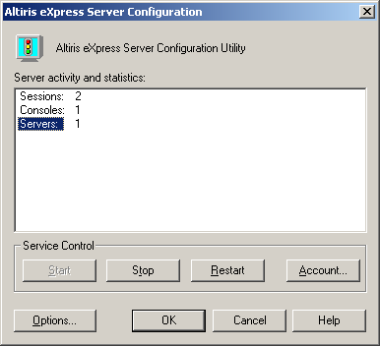
Konfigurační nastavení celého eXpress Serveru je přístupné z prostředí „Control Panelu“. Uživatel snadno získává přehled o běhu jednotlivých služeb serveru. Snadno lze též parametrizovat hodnoty pro multicast (distribuce úloh na více počítačů v reálném čase).

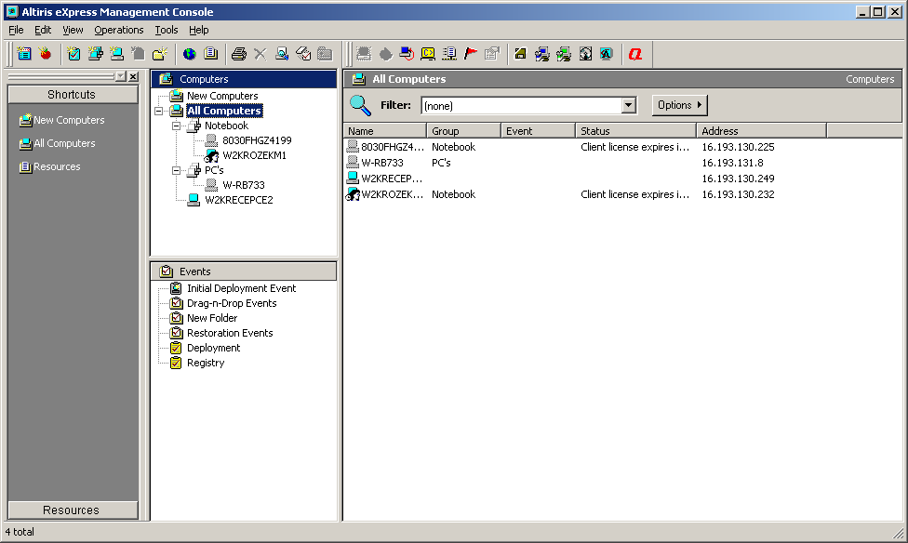
Každá vytvořená událost je uložena a připravena k použití
Tvorba událostí pomocí inteligentního průvodce – klonování, instalace aplikací, update HW a SW, záloha, obnova.
Detail o PC, skupinách PC a událostech
„Drag and Drop“ ,jednoduše spusťte Vaši úlohu
Umístěte PC, celou skupinu počítačů nebo událost jako „shortcut“

Použití Altiris eXpress

Funkcionalita | Popis
Tvorba image HDD na PC | Stažení obrazu disku s OS a aplikacemi ze zdrojového PC.
Klonování a změna konfigurace PC | Distribuce obrazu disku na jeden nebo více PC s možností vzdálené konfigurace (IP adresa, jméno PC, licenční číslo OS).
Instalace a deinstalace software | Využití nástroje RapidInstall pro tvorbu instalační a deinstalačních balíčků aplikací.
Instalace ovladačů a service pack pro OS | Snadná aktualizace OS a ovladačů pro příslušné HW komponenty
Migrace uživatelského nastavení | Altiris PCTransplant umožní migraci personální nastavení profilu uživatele (desktop, síťové a aplikační nastavení).
Instalace nových PC | Snadná fáze deploymentu nově pořízených PC do stávající struktury LAN.
Remote přístup na PC, funkce „chat“ | Převzetí obrazovky a ovládání PC (16mil. barev), s možností on-line dialogu s uživatelem.
Vzdálená diagnostika PC | Sběr asset informací z PC (operační systém, funkce HW komponent, monitorování běžících služeb).
Změna konfigurace pro více PC | Podpora multicastingu s remote konfigurací všech účastněných PC (IP adresy, jména PC, doména, pracovní skupina, licenční číslo OS).
HW a SW management | Sběr informací o nainstalovaném programovém vybavení klienta (OS a aplikace).
Upgrade OS | Snadný upgrade operačního systému (ovladače a OS service pack), migrace na vyšší OS.
Migrace hardware | Aktualizace stávajících ovladačů, instalace nového HW vybavení.
Záloha a obnova PC | Snadná záloha adresářových struktur, souborů uživatele a personálního nastavení, záloha registrů.
Obnova aplikací, registry OS a image HDD | Při výpadku OS jeho snadná a rychlá obnova, instalace aplikačního vybavení, popřípadě obnova registrů.
Plánování úloh - scheduler | Možnost plánování všech událostí pomocí integrovaného plánovače.
Správa mobilních PC | Správa nepřipojených PC s podporou mobilních uživatelů (tvorba „self-extract“ balíčků s obrazem disku nebo aplikací)

Integrované nástroje

Do konzole nástroje Altiris eXpress lze integrovat nástroj pro migraci uživatelského prostředí Altiris PCTransplant (snadný export a následná implementace nastavení OS a aplikací z PC na nové PC, včetně migrace mezi jednotlivými operačními systémy), nebo v případě managementu COMPAQ PC i nástroj Insight manager LC (sběr asset informací, možnost aktualizace COMPAQ ovladačů HW, vzdálený zápis do BIOSu PC).
Prostředí Altiris eXpress nativně disponuje následujícími integrovanými nástroji, které Vám pomohou efektivně vytvářet události různého určení, popřípadě konfigurovat vlastní prostředí Altiris eXpressu.

Boot Disk Creator
Chcete využít k zavedení boot obrazu DHCP server ? Pokud ano, tento nástroj Vám umožní umístit požadovanou bootovací exekutivu do adresářové struktury serveru. Pokud preferujete použití technlogogie Bootwork™ nebo nemáte k dispozici DHCP server, není nic snažšího než vytvořit sadu instalačních disket pro umístění boot image do speciálního oddílu pevného disku stanice nebo přímo na jednu jedinou bootovací disketu. Pozor, vytvořené konfigurační soubory (autoexec.bat a config.sys) je možno samozřejmě editovat i v případě umístění na DHCP server.

RapidInstall Editor
Ukažte tomuto nástroji průběh instalace nebo deinstalace aplikace, ovladače nebo service packu na PC. Jeho výsledkem je balíček (*.EXE) obsahující zmíněnou instalační rutinu v podobě změn v registrech OS a souborové struktuře na PC. Instalace aplikace či ovladače na další PC v síti je dílem okamžiku. Za zmínku stojí vytvoření „undo“ procedury, která v případě neúspěchu odroluje změny provedené instalačním balíčkem.

Image Explorer
Vytvořený obraz disku počítače lze tímto nástrojem efektivně modifikovat. Pokud potřebuje obnovit pouze některé adresářové struktury nebo soubory, popřípadě modifikovat obsah některého souboru, Image Explorer Vám umožní nahlédnout do již existujících image souborů, extrahovat požadovanou informaci na lokální disk a po následné modifikaci příslušné soubory funkcí „merge“ navrátit na původní místo.

Remote Client Installer
Nechcete obcházet počítače jeden za druhým, instalovat a konfigurovat klientskou komponentu Altiris eXpress na každém PC zvlášť ? Snadná pomoc. Podívejte se po okolní síti nástrojem Remote Client Installer a proveďte instalaci klientské komponenty, aclient.exe vzdáleně na požadovaná PC, přímo z prostředí konzole Altiris eXpressu.

Altiris PC Transplant
K přenosu uživatelských nastavení (migrace na vyšší operační systémy nebo změna hardwarové platformy) mezi jednotlivými počítačí, s různými OS, lze použít další z rodiny management nástrojů, Altiris PC Transplant. Chcete migrovat desktopová a síťová nastavení daného PC, včetně pracovní adresářové struktury uživatele a implementovat jej na nové PC s novým operačním systémem Windows 2000 ? Intuitivní prostředí PC Transplantu a průvodce tvorbou migračního balíčku Vám to umožní během pár minut. Altiris PC Transplant lze plně zaintegrovat do prostředí konzole Altiris eXpress.

COMPAQ Insight Manager LC
Používáte počítáče značky COMPAQ a jste zvyklí na management v podání nástroje Insight Manager ? Stačí konzoli prostředí Altiris eXpress nainstalovat na PC správce systému, kde je již naistalován COMPAQ Insight Manager LC (IM LC lze instalovat pouze na PC značky COMPAQ). Z konzole Altiris eXpresu získáte tak snadný přístup ke všem funkcím, které vám Insight Manger LC nabízí.

*Nástroje Altiris PC Transplant a Compaq Insight Manager LC nejsou standartní součástí instalace Altiris eXpress

Altiris eXpress -Technická specifikace

KOMPONENTA | HARDWARE | SOFTWARE
Veškeré komponenty vyžadují Pentium II, 233MHz (333MHz nebo vyšší doporučeno)
EXpress Server | Paměť: 64MB (Win95/98/Me) nebo 128MB (Win NT/2000)  Disk: 2.5MB | *Windows 98/Me  Windows NT 4.0 (SP4 nebo vyšší)  Windows 2000
Konzole | Paměť: 32MB  Disk: 3.5MB | *Windows 95B nebo C (OSR2.1 nebo vyšší)  *Windows 98/Me  Windows NT 4.0 Wks. Nebo Server (SP4 nebo vyšší)  Windows 2000
PXE Server | Paměť: 32MB  Disk: 25MB (+boot soubory) | DHCP Server (musí existovat v síti, nemusí být nutně na stejném stroji jako je PXE Server)  Windows NT 4.0 Wks. Nebo Server (SP4 nebo vyšší)  Windows 2000
Databáze (MS SQL 7.0) | Paměť: 64MB (Win95/98/Me) nebo 128MB (Win NT/2000)  Disk: 55MB (+data) | *Windows 98/Me  Windows NT 4.0 Wks. nebo Server (SP4 nebo vyšší)  Windows 2000
Souborový Server | Paměť: -  Disk: 100MB pro programové sopubory (+prostor na ulozeni RIP, boot, image souborů) | *Windows 98/Me  Windows NT 4.0 Wks. (podpora 10 zároveň přihlášených uživatelů)  Windows NT 4.0 Server (SP4 nebo vyšší)  Windows 2000  NetWare (pouze souborový server, nelze použít pro jiné komponenty)
*Pokud je použito Win 98/Me, existují následující limity:
- Remote Install funkce není podporována pro tuto platformu OS.
- Jmenované OS podporují pouze 100 konkurenčních připojení. Jeden koncový klient zabírá dvě připojení. Pokud je souborový server na stejném stroji jako ostatní komponenty, lze úspěšně připojit pouze 30 klientů.
- Pokud je použita doména pro ověření uživatelů, mazání a tvorba nových účtů musí být řešena manuálně, v případě Win NT/2000 Altiris eXpress resetuje doménové účty automaticky.

Altiris eXpress – jak ho získat ?

Nástroje Altiris pro deployment a management Vašich PC je možno získat k otestovaní jako „Trial“ verze. Testovací verze není nijak omezena co se týče funkčnosti a pokud organizace stojí před problémem úvodního deploymentu při novém nákupu PC, je tento nástroj plně k použití. Jediným limitujícím faktorem testovací verze je expirační doba 30 dnů. Pokud jsou po úvodním použití testovací verze pro fázi deploymentu požádovany i funkce managementu PC, je nutno zakoupit plnou verzi produktu Altiris eXpress. Zmiňované „Trial“ verze produktů Altiris lze ziskat na webových stránkách společnosti Compaq, ktera je výhradním dodavatelem nástrojů Altiris.

WWW.COMPAQ.COM/IM
Představení „Intelligent Manageability“, inteligentní řešení správy Vašich PC. Komplexní řešení, včetně možnosti stažení nejnovějších Compaq management nástrojů.

WWW.COMPAQ.COM/IM/SWDEPLOY
Chcete vyzkoušet nástroje Altiris eXpress a Altiris PC Transplant ? Stáhněte si „Trial“ verze a vyzkoušejte v reálném prostředí Vaší sítě.

WWW.ALTIRIS.COM
Domovská stránka společnosti Altiris. Technické specifikace, možnost stažení update a upgrade pro Vaše management nástroje, to vše a ještě více najdete právě zde.

WWW.ALTIRIS.COM/FORUM
Chcete se podělit se svými zkušenostmi z provozu Altiris eXpress, popřípadě vyřešit Váš problém ? Na Vaše dotazy, které umístíte do fóra vám odpoví certifikovaní Altiris inženýři.

